Лаба 4. Алгоритм с возвратом

- Может ли конь добраться из поля А в поле В сделав не более N ходов? Запрещается вставть на некоторые заданные поля.

- Лабиринт задан массивом данных 1 означает стену, 0 - проход. Проверить, есть ли выход из лабиринта (проход до любого края лабиринта) из указанной точки.

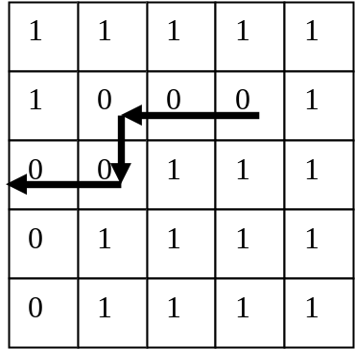

- Лабиринт задан массивом данных 1 означает стену, 0 - проход. Найти самый короткий выход из лабиринта (проход до любого края лабиринта) из указанной точки.

- Сколько можно поставить ладей на шахматную доску, чтобы они не били друг друга, если K полей занято другими фигурами.

- Сколько можно поставить ферзей на шахматную доску, чтобы они не били друг друга, если на одном из полей стоит пешка.

- Лабиринт задан массивом данных: 1 означает стену, 0 - проход. Найти все сочетания расстановки людей в лабиринте так, чтобы они не видели друг друга (один человек видит другого, если тот находится с ним на одном уровне по горизонтали или вертикали и они не разделены стеной)
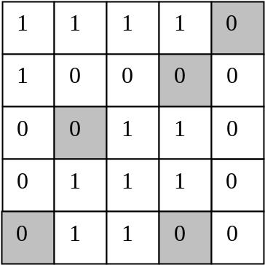

- Поле задано двумерным массивом, в заданной точке стоит человек. Каждая ячейка массива содержит 0 - на эту ячейку можно ступать левой ногой или 1 - на эту ячейку можно ступать правой ногой. Человек может ступать с одной клетки на другую, меняя ногу. Проверить, существует ли выход с поля (можно ли дойти до границы поля).

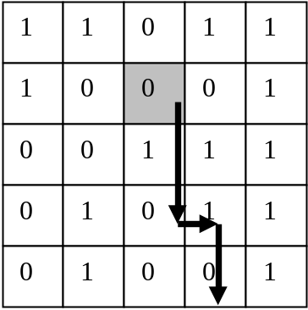

- Задана матрица N*N, элементами которой являются буквы. Можно ли за К ходов по матрице по правилам ходов ферзя собрать заданное слово той же длины.

- Задана матрица N*N, элементами которой являются слова. Можно ли за К ходов по матрице по правилам ходов ладьи собрать заданное предложение.

- Раскрасить матрицу N*N K цветами так, чтобы соседнии ячеки имели разные цвета.

- Задача о раскраске карты (математики предпочитают обычно говорить о раскраске вершин графа).
Имеется географическая карта, на которой расположено n стран. Каждую страну надо раскрасить в один из k цветов так, чтобы соседние страны были раскрашены в разные цвета. Географическую карту задавать в виде матрицы C размером n* n. Элемент C_{i,j} равен 1, если страны i и j – соседние и равен 0 иначе.

- Решить задачу 11, представляя географическую карту списком смежностей.

- Имеется 3 последовательности букв. Выяснить, можно ли составить третью последовательность из первых двух, последовательно набирая буквы из них:

Пример:
- ABCG
- DF
- ABDCFG - можно, ABFDCG - нельзя.

- Картинка представлена матрицей размера M*N, в ячейках которой записан цвет клетки. Написать программу "заливки", цветом, которая принимает на вход координаты ячейки и новый цвет. Непрерывная область, ограниченная текущим цветом ячейки, должна быть "залита" новым цветом

